ЛГСК-06.2 |  | Спортивный комплекс "Жираф"
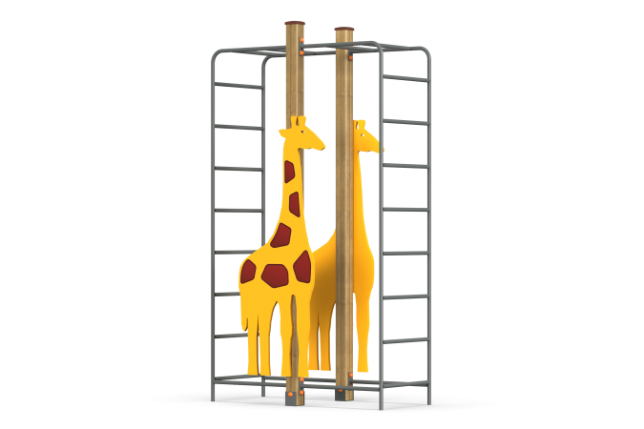

Размеры, мм: | 750x1500x2650 | Вес, кг: | 140
Характеристики материалов
Материалы: влагостойкая березовая фанера, клееный брус, металл, акриловая краска, лак, порошковая краска.
Комплекс состоит из 2 опорных столбов сечением 100 мм х 100 мм, произведенных из деревянного клееного бруса, состоящих из трех слоев сухих досок хвойных пород. На гранях столбов, по центру, по всей длине фрезерованная разгрузочная канавка. Все столбы отшлифованы, кромки скруглены (радиус скругления 20 мм). Обработанные поверхности покрыты тонированным и бесцветным лаком. Верхние торцы столбов закрыты пластиковыми накладками.
Опорные столбы в основании имеют металлические подпятники П-образной формы толщиной стенки 3 мм с приваренной к ним трубой диаметром 42,3 мм с толщиной стенки 23,2 мм.
Металлические элементы выполнены из круглой трубы диаметром 26,8 мм.
Фанерные элементы изготовлены из высокопрочной, влагостойкой фанеры толщиной 21 мм, окрашены в 2 слоя акриловой краски и имеют специальное покрытие - антиграффити.
С внешней стороны, на два опорных столба установлены фигуры жирафов с нанесённым на них соответствующим рисунком, выполненным печатным способом.
Элементы, выполненные из фанеры окрашены в 2 слоя акриловой краски и имеют специальное покрытие - антиграффити.
Все имеющиеся металлические детали окрашены порошковой полиэфирной краской .
Выступающие части резьбовых соединений закрыты пластиковыми заглушками.
Весь крепеж оцинкован.
Комплектация:
Столбы – 2 шт; шведская лестница – 2 компл; Накладки в виде жирафа – 2 шт; крепеж - 1 компл.

